Doktora Mezun Öğrenci Memnuniyet Anketi
Mezuniyet yılınız4 yanıt
2014
2017
2020
2016

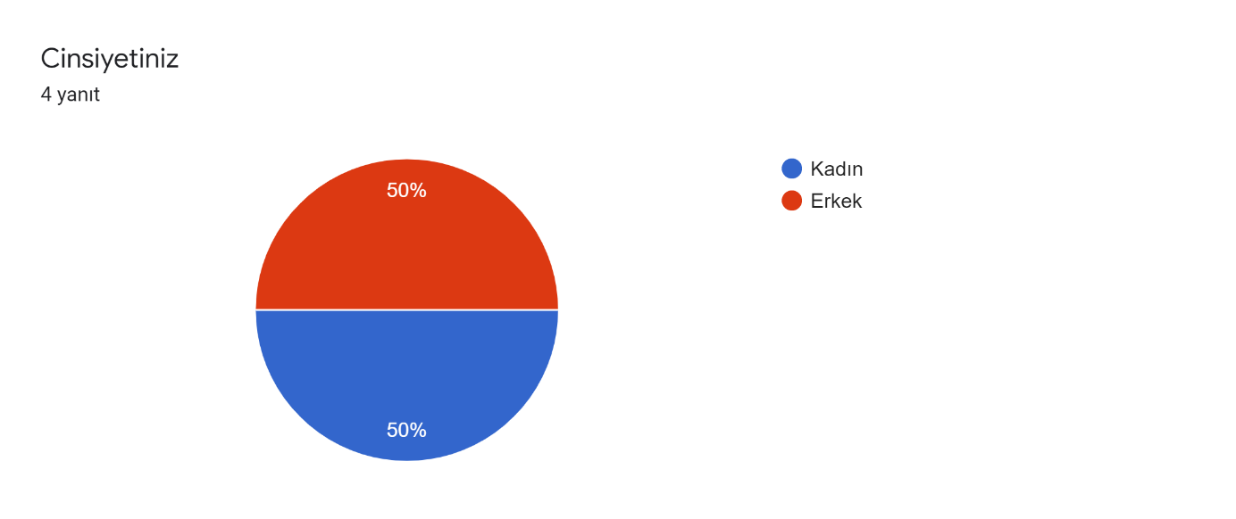
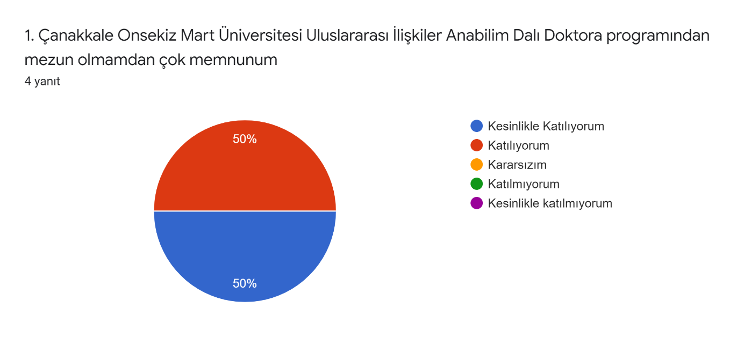
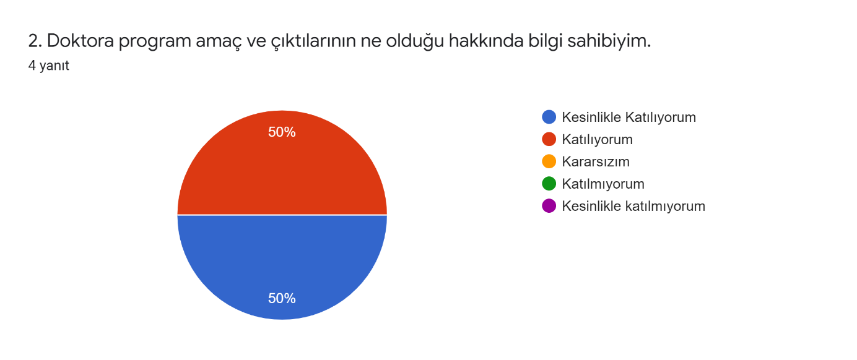
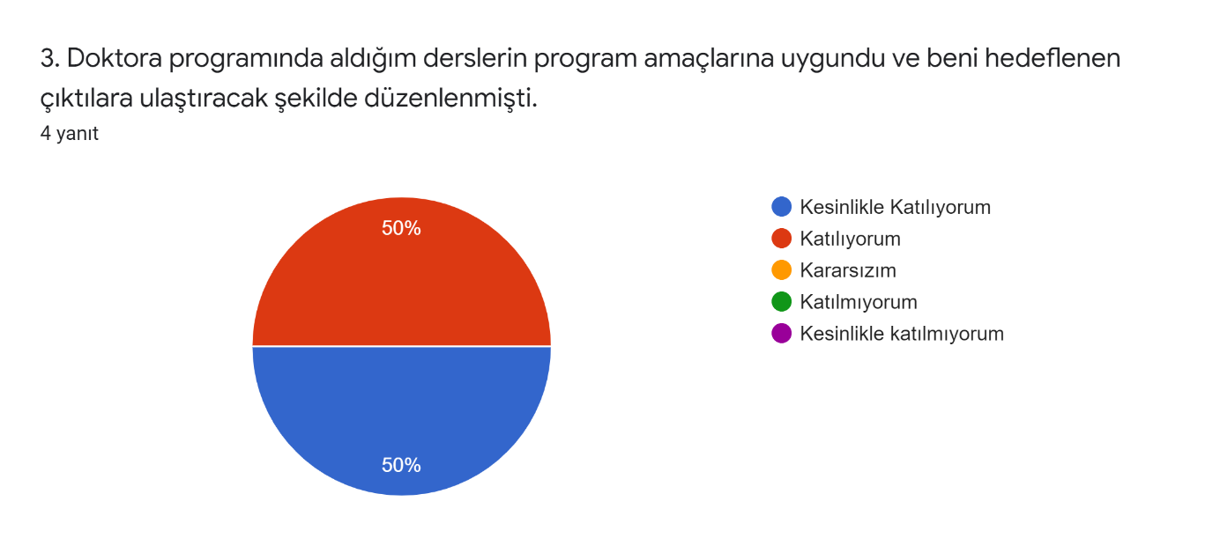
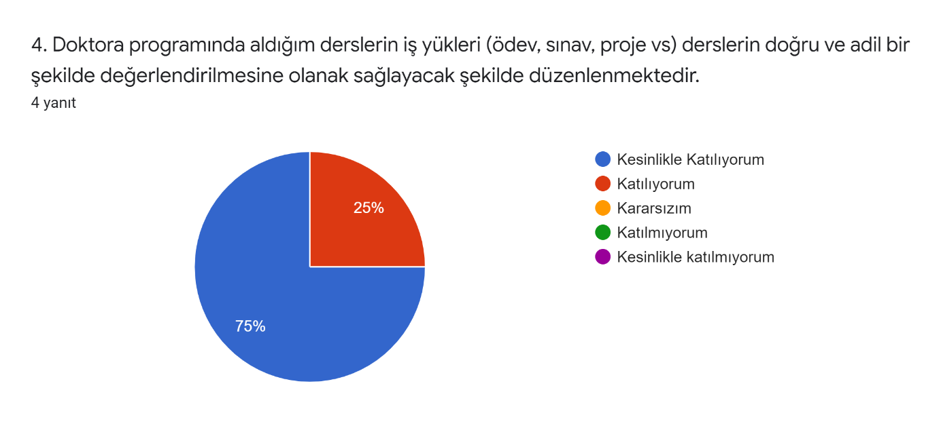
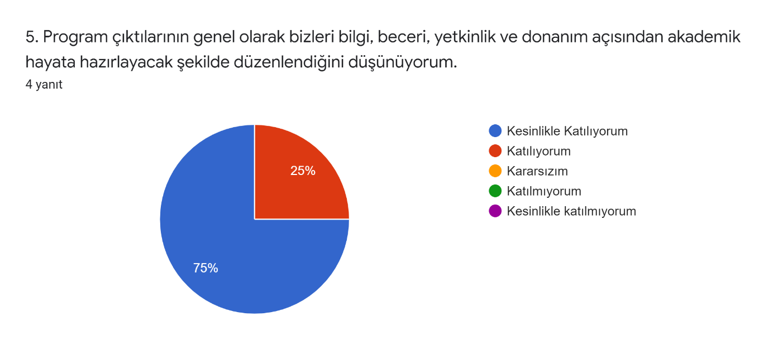
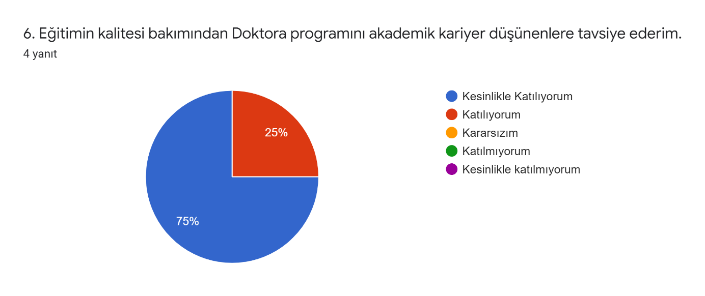
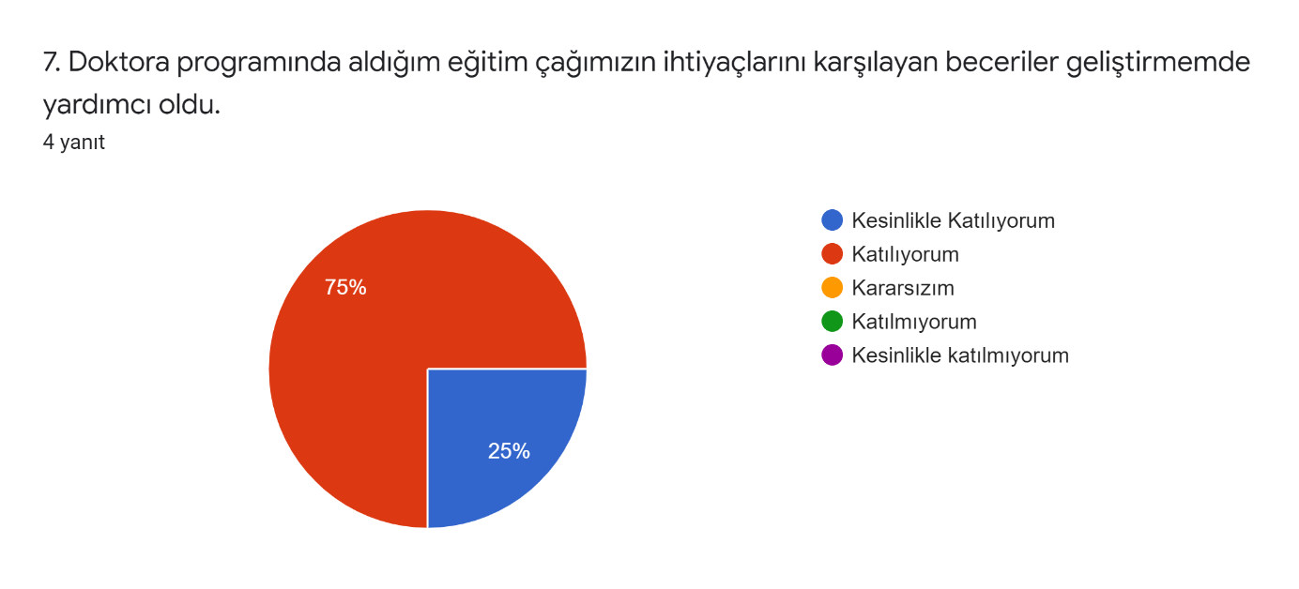
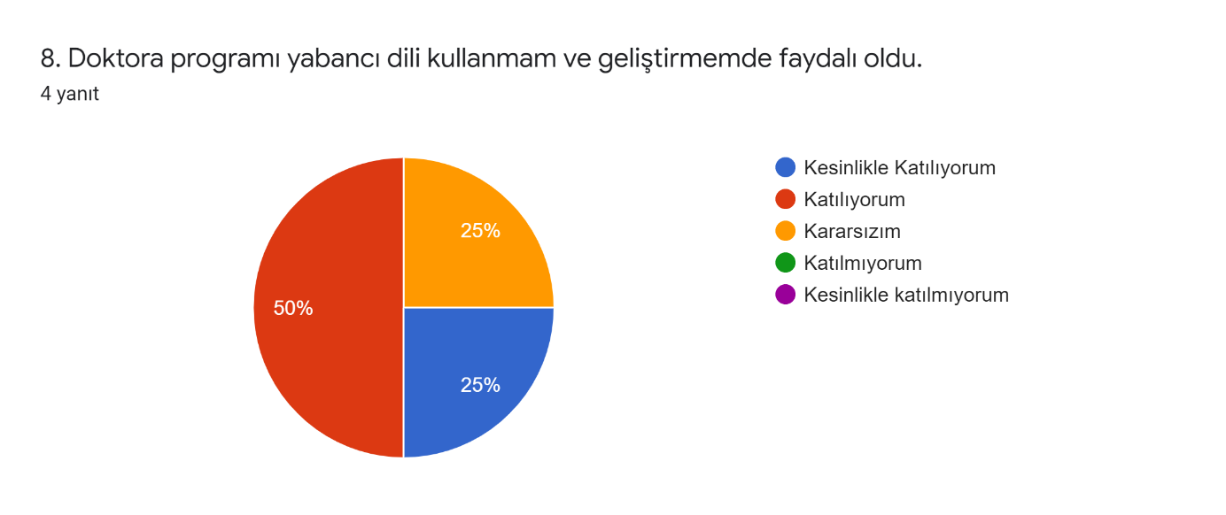
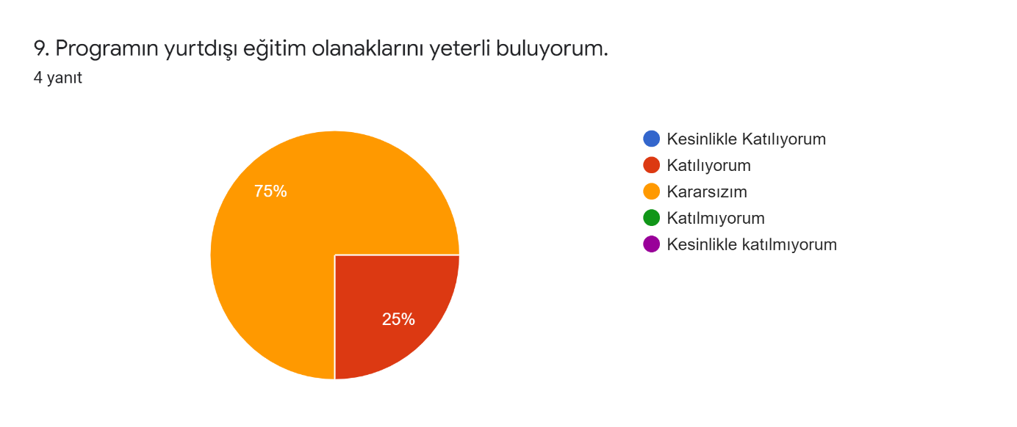
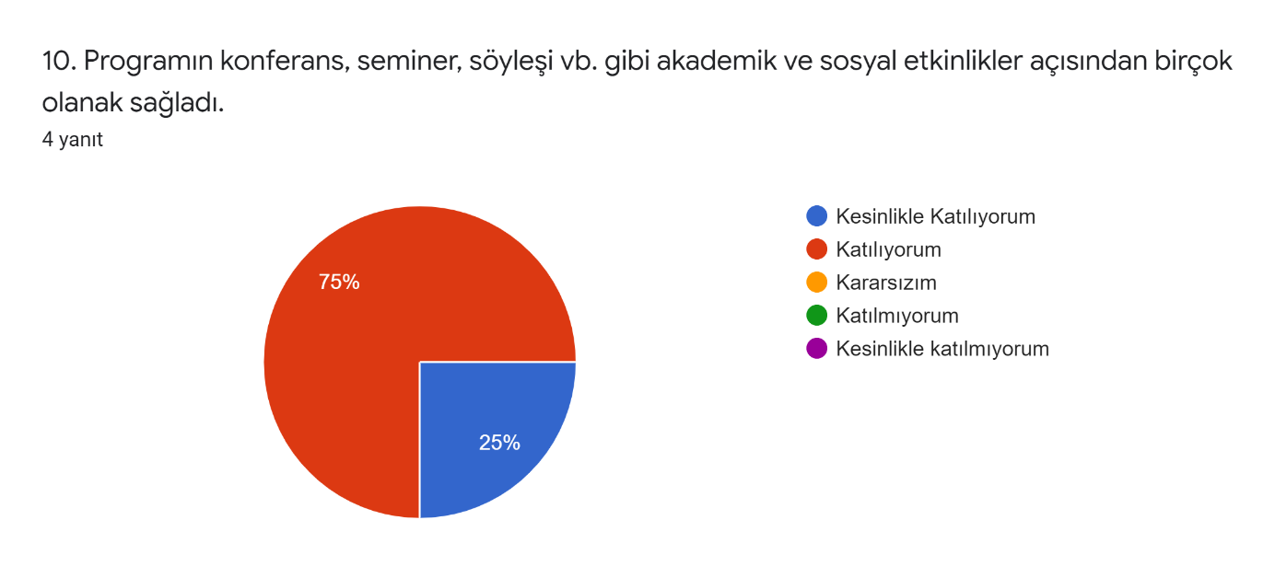
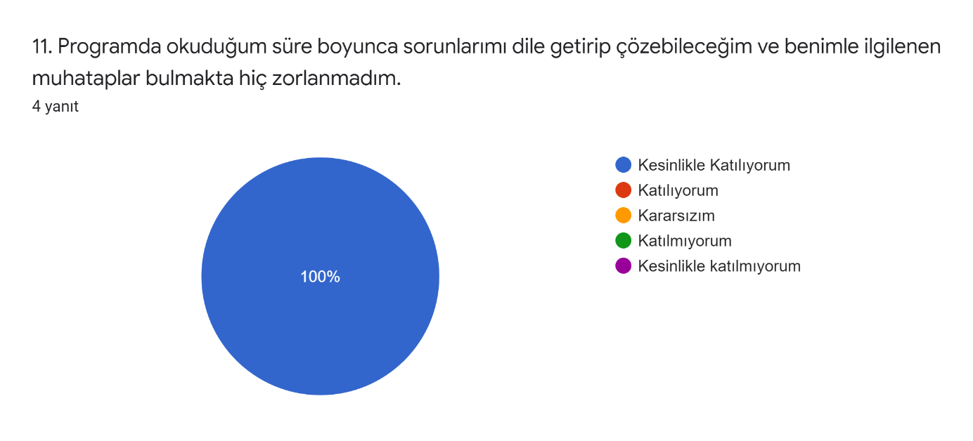
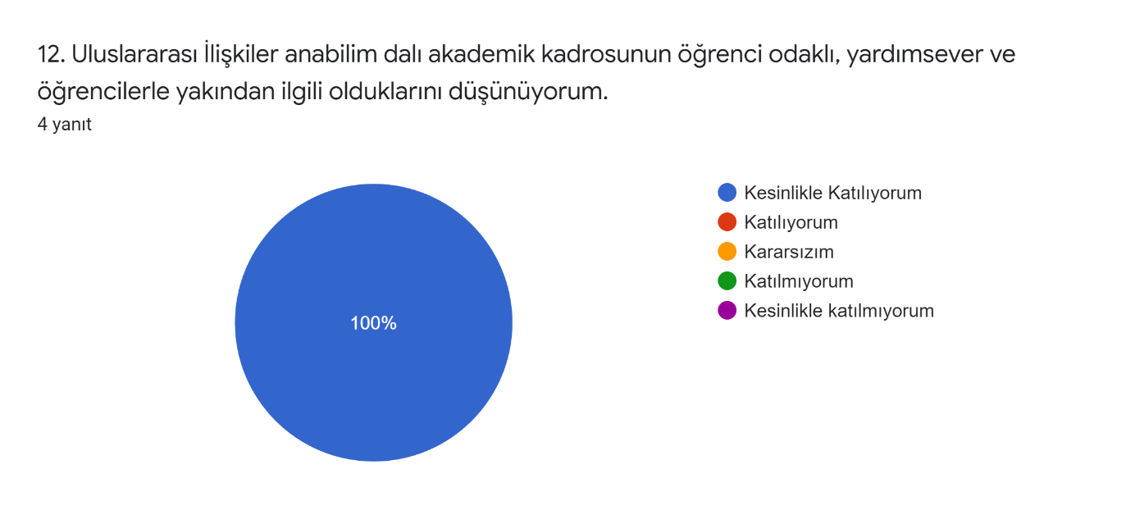
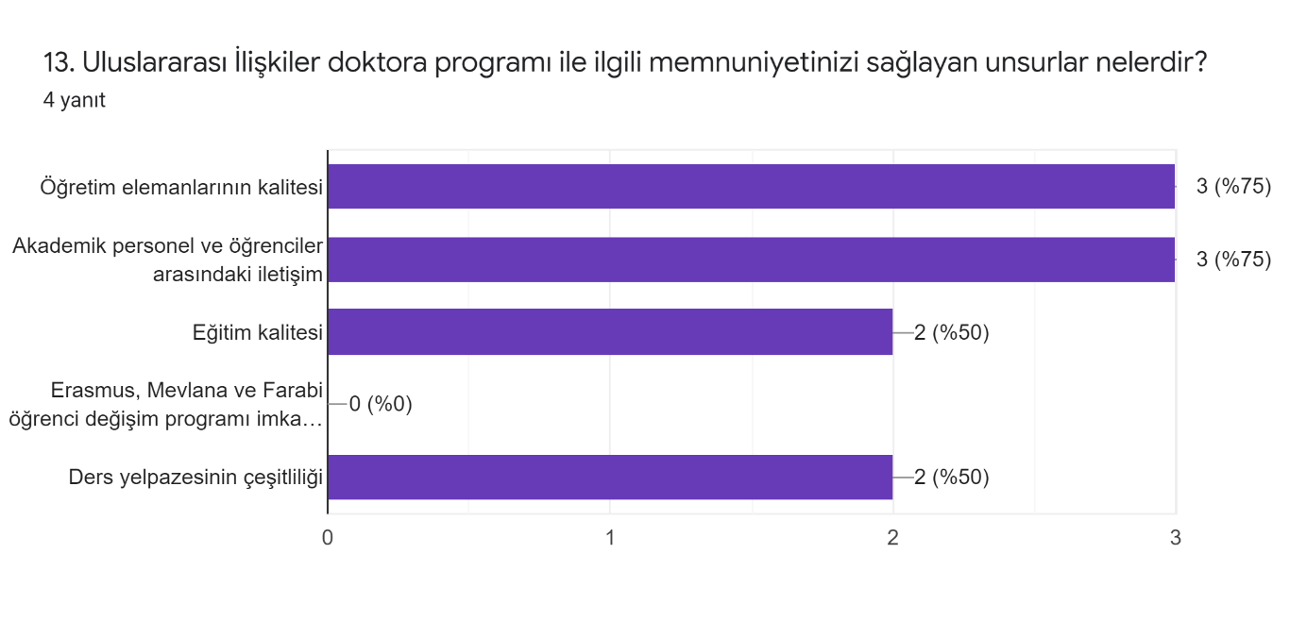
14. Önerileriniz (Doktora programında geliştirilmesi gerektiğini düşündüğünüz tavsiyelerinizi ve çözüm önerilerinizi yazınız)4 yanıt
-
1. Farklı üniversitelerden ve disiplinlerden geniş katılımın sağlandığı konferans, seminer sayısı artırılabilir. 2. Öğrenciler, SSCI'da taranan dergilerde yazmaya teşvik edilebilir. Bu kapsamda müfredata Sosyal Bilimlerde Araştırma Yöntemleri, İleri Yazım Becerileri vb. dersler konulabilir, öğrencilere bu konularda okumalar yaptırılabilir. 3.Her akademik yılda, Doktora öğrencilerinin çalışmalarından oluşan bir kitap basım ve yayımı hedeflenebilir. 4. Doktora mezunları grubu oluşturularak mezunlar arasında akademik sinerji yaratılabilir. 5. Mezunların, Doktora öğrencileriyle bir araya gelebileceği etkinlikler düzenlenebilir.
yurtdışı eğitim imkanları ile ilgili öğrencilern daha fazla bilgilendirilmesi ve yönlendirilmesinin gerekli olduğunu düşünüyorum

